Консультация для родителей:
«ПРАВИЛО ТРЕХ МИНУТ»

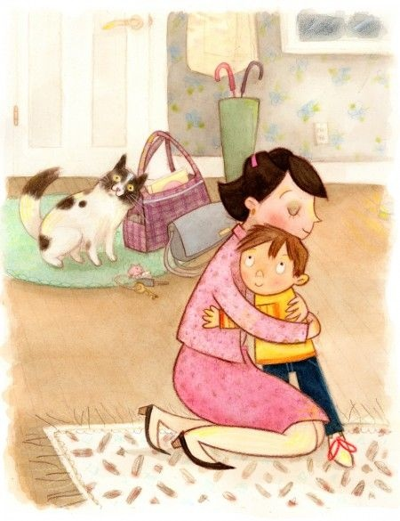

Оказывается, есть такое важное правило – правило “трех минут”. Оно работает, как для супругов, так и для детей. Когда родители в семье начинают выполнять это правило, то замечают, что оно очень многое меняет в отношениях к лучшему.
Правило “первых трех минут” заключается в том, чтобы всегда встречать ребенка с такой огромной радостью, как будто встречаете друга, которого не видели уже много, много лет. И не важно, вы вернулись из магазина, в который выбегали за хлебом, или пришли домой с работы. Обычно всё, чем с вами хочет поделиться ребенок, он “выдает” в первые минуты встречи, именно в этом заключается важность не упустить это время.
Вы сразу заметите тех родителей, которые интуитивно выполняют правило “первых трех минут”. Например, забирая ребенка со школы, они всегда приседают на уровень его глаз, обнимают при встрече и говорят, что по нему соскучились. В то время как другие родители просто берут ребенка за руку, говорят “пошли”, разговаривая при этом по телефону.
Приходя с работы, сразу обращайте все внимание на ребенка. Вы имеете несколько минут для того, чтобы сесть рядом возле него, расспросить о его дне и выслушать. Потом уже пойдете ужинать и смотреть новости.
ЗДЕСЬ ВАЖНО НЕ КОЛИЧЕСТВО ВРЕМЕНИ, А ЭМОЦИОНАЛЬНАЯ БЛИЗОСТЬ
Иногда несколько минут душевной беседы значат для малыша гораздо больше, чем целый день, проведенный с вами вместе. То, что мы все время забеганные и озабоченные, точно не сделает наших детей счастливее, даже если мы считаем, что делаем это ради них и их благополучия.
Для родителей и детей выражение “время вместе” имеет разное значение. Для взрослых достаточно, чтобы дети просто находились рядом с ними, когда они делают что-то дома или идут в магазин. А вот для детей понятие “время вместе” – это смотреть глаза-в-глаза, когда родители садятся рядом, откладывают мобильные телефоны, исключают мысли о сотнях своих проблем и совсем не отвлекаются на посторонние дела. Ребенок никогда не доверится, если чувствует, что в приоритете у родителей в момент общения есть что-то важнее, чем он.
Конечно, не всегда у родителей есть время на совместную игру с детьми, но в такие минуты делайте только то, что хочет ребенок. Не надо предлагать ему ваши варианты свободного времени. Время скоротечно, и вы не успеете опомниться, как ваши сыновья и дочери повзрослеют, поэтому не теряйте времени и начинайте строить доверительные отношения с ними уже сейчас. Пусть правило “трех минут” вам в этом пригодится.
Консультацию подготовила Скворцова О. А. основываясь на материал
Натальи Сиротич.

